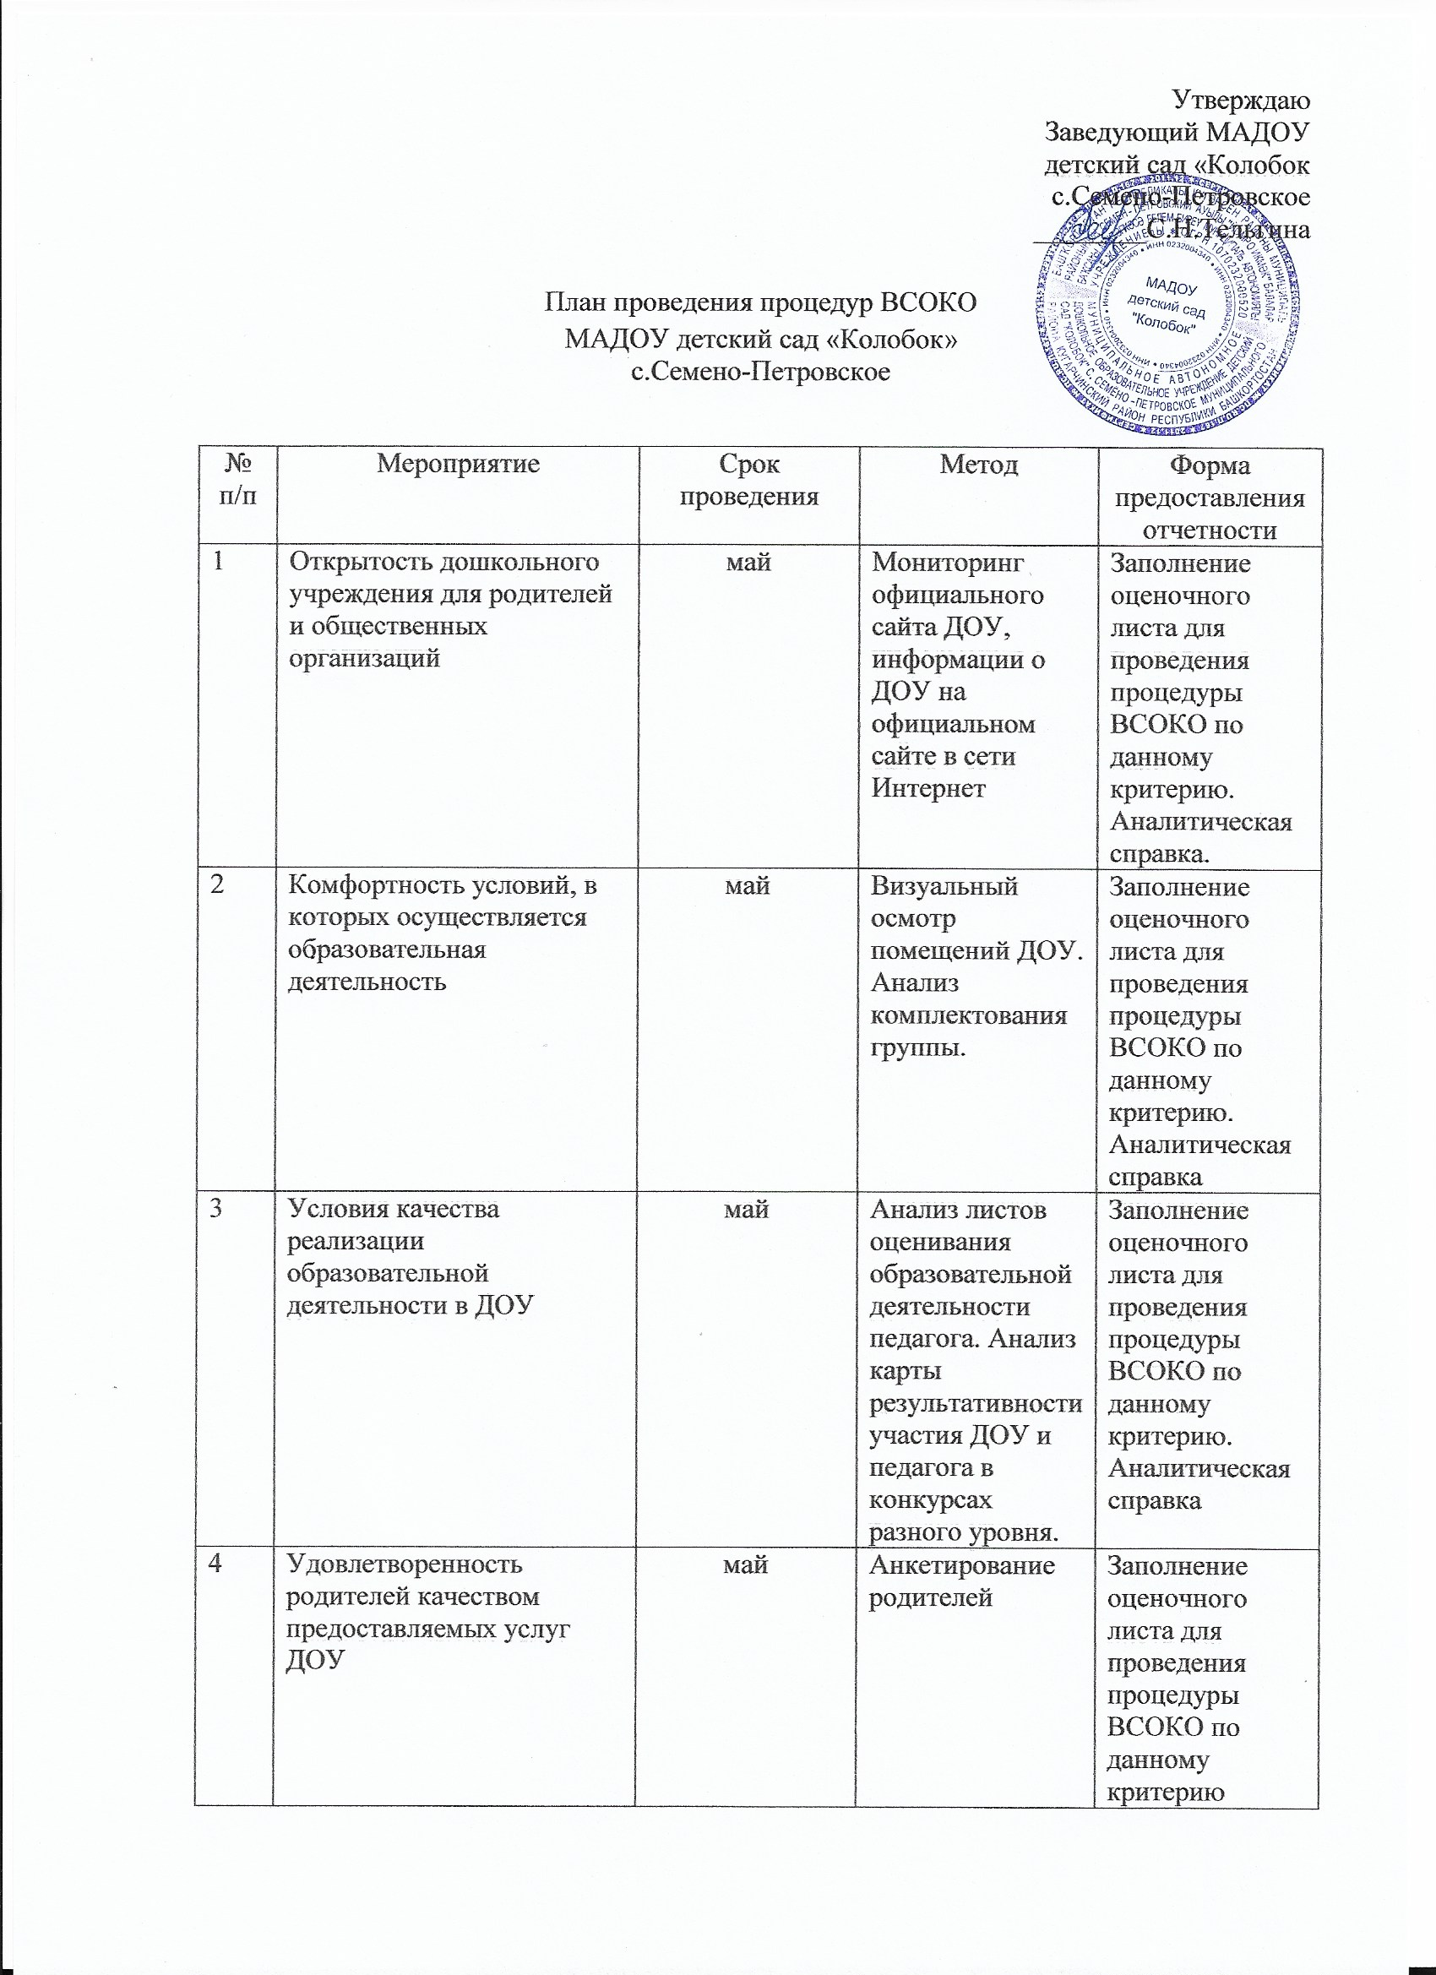

Утверждаю
Заведующий МАДОУ
детский сад «Колобок
с.Семено-Петровское
________С.Н.Тельгина

План проведения процедур ВСОКО
МАДОУ детский сад «Колобок»
с.Семено-Петровское

№ п/п | Мероприятие | Срок проведения | Метод | Форма предоставления отчетности
1 | Открытость дошкольного учреждения для родителей и общественных организаций | май | Мониторинг официального сайта ДОУ, информации о ДОУ на официальном сайте в сети Интернет | Заполнение оценочного листа для проведения процедуры ВСОКО по данному критерию. Аналитическая справка.
2 | Комфортность условий, в которых осуществляется образовательная деятельность | май | Визуальный осмотр помещений ДОУ. Анализ комплектования группы. | Заполнение оценочного листа для проведения процедуры ВСОКО по данному критерию. Аналитическая справка
3 | Условия качества реализации образовательной деятельности в ДОУ | май | Анализ листов оценивания образовательной деятельности педагога. Анализ карты результативности участия ДОУ и педагога в конкурсах разного уровня. | Заполнение оценочного листа для проведения процедуры ВСОКО по данному критерию. Аналитическая справка
4 | Удовлетворенность родителей качеством предоставляемых услуг ДОУ | май | Анкетирование родителей | Заполнение оценочного листа для проведения процедуры ВСОКО по данному критерию

Форма оценочного листа для проведения процедуры внутренней системы оценки качества образования (ВСОКО) МАДОУ детский сад «Колобок»
с.Семено-Петровское
№ п/п | Критерий | Инструментарий | Оценка в баллах |  |  |  | Количество баллов
№ п/п | Критерий | Инструментарий | Соответствует |  | Частично соответствует | Не соответствует
 | Открытость дошкольного учреждения для родителей и общественных организаций | Полнота и актуальность информации об организации, размещенной на официальном сайте организации в информационно телекоммуникационной сети «Интернет»
 |  | Наличие на официальном сайте организации в сети Интернет сведений о педагогических работниках организации
 |  | Доступность взаимодействия с получателями образовательных услуг по телефону, по электронной почте, с помощью электронных сервисов предоставляемых на официальном сайте организации в сети Интернет, в том числе наличие возможности внесения предложений, направленных на улучшение работы организации
 | Комфортность условий в которых осуществляется образовательная деятельность | Материально-техническое и информационное обеспечение организации: Соответствие учебно методического обеспечения в ДОУ образовательной программе ДОУ (анализ паспортов групп, кабинетов)
 |  | Соответствие предметно пространственной среды требования ФГОС ДО и Основной программе ДОК (анализ паспорта группы, кабинетов ДОУ)
 |  | Наличие необходимых условий для охраны и укрепления здоровья организации питания обучающихся
 |  | Условия для индивидуальной работы с обучающимися ДОУ
 |  | Наличие дополнительных образовательных программ
 |  | Наличие возможности развития творческих способностей и интересов обучающихся, включая их в участие в конкурсах и олимпиадах (в том числе во всероссийских и международных), выставках, смотрах, физкультурных мероприятиях, спортивных мероприятиях, в том числе в официальных спортивных соревнованиях, и других массовых мероприятиях ДОУ (Карта результативности участия ДОУ в конкурсах разного уровня)
 |  | Наличие условий организации обучения и воспитания обучающихся с ограниченными возможностями здоровья и инвалидов (анализ комплектования групп, наличие специалистов для работы с детьми ОВЗ)
 | Условия качества реализации образовательной деятельности в ДОУ | Наличие лицензии
 |  | Наличие ОП ДО
 |  | Соответствие ОП ДО требованиям ФГОС ДО
 |  | Уровень самооценки и внешней оценки деятельности педагогов (анализ листов оценивания образовательной деятельности педагогов)
 |  | Участие ДОУ, педагогов ДОУ в профессиональных конкурсах разного уровня (карта результативности участия ДОУ в конкурсах разного уровня)
 |  | Итого по критерию
 | Удовлетворенность родителей качеством предоставляемых услуг ДОУ |  |  | Доля от общего числа опрошенных в %
 |  |  |  | Соответствует |  | Частично соответствует |  | Не соответствует
 |  | Удовлетворенность родителей работой ДОУ (анкета для родителей)
 |  | Удовлетворенность степень информированности (в том числе по вопросам реализации ОП ДО) (Анкета для родителей)
 |  | Удовлетворенность родителей характером их взаимодействия с педагогами, руководителем ДОУ (анкета для родителей.)
 |  | Итого по критерию

